 |  |  | 
ΚΥΠΡΙΑΚΗ ΔΗΜΟΚΡΑΤΙΑ
ΥΠΟΥΡΓΕΙΟ
ΣΥΓΚΟΙΝΩΝΙΩΝ ΚΑΙ ΕΡΓΩΝ

ΑΝΑΚΟΙΝΩΣΗ

Γνωστοποιήσεις συστήματος RAPEX – εβδομάδα 14 (08/04/2013-14/04/2013)

Επικίνδυνος Ηλεκτρολογικός Εξοπλισμός

Το Τμήμα Ηλεκτρομηχανολογικών Υπηρεσιών πληροφορεί το καταναλωτικό κοινό ότι, σύμφωνα με πληροφορίες που έχουν κοινοποιηθεί μέσω του ευρωπαϊκού δικτύου ταχείας ανταλλαγής πληροφοριών (RAPEX), έχουν κυκλοφορήσει στην κοινοτική αγορά τα πιο κάτω ηλεκτρολογικά προϊόντα, τα οποία εμπερικλείουν ουσιαστικούς και σοβαρούς κινδύνους ασφάλειας:

Περιγραφή προϊόντων

 | Κατηγορία: Φωτιστικά  Προϊόν: Φορητό φωτιστικό  Εμπορική επωνυμία: Hyundai  Τύπος/Αριθμός μοντέλου: Φωτιστικού: SST-90  Φορτιστή: HXY-042V2000A  Batch number/Barcode: 6 438114 867617  Χώρα προέλευσης: Κίνα  Κοινοποιούσα χώρα: Φινλανδία  Κίνδυνος: Ηλεκτροπληξία |  | 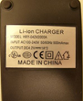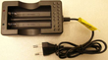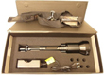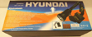
 | Κατηγορία: Ηλεκτρικές συσκευές  Προϊόν: Τροφοδοτικό  Εμπορική επωνυμία: Lauro  Τύπος/Αριθμός μοντέλου: PS-3  Χώρα προέλευσης: Κίνα  Κοινοποιούσα χώρα: Ιταλία  Κίνδυνος: Ηλεκτροπληξία |  |  |  | 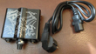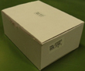
 | Κατηγορία: Φωτιστικά  Προϊόν: Χριστουγεννιάτικο φωτιστικό τύπου αλυσίδας  Τύπος/Αριθμός μοντέλου: Φωτιστικού: 224282  Ρυθμιστή(controller): DMD-24V3W  Batch number/Barcode: 6 410412 242822  Χώρα προέλευσης: Κίνα  Κοινοποιούσα χώρα: Φινλανδία  Κίνδυνος: Ηλεκτροπληξία |  |  |  | 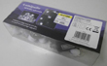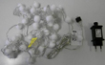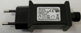
 | Κατηγορία: Φωτιστικά  Προϊόν: Χριστουγεννιάτικο φωτιστικό τύπου αλυσίδας  Εμπορική επωνυμία: Riwa  Τύπος/Αριθμός μοντέλου: PL-20L  Batch number/Barcode: 000011255116  Χώρα προέλευσης: Κίνα  Κοινοποιούσα χώρα: Λιθουανία  Κίνδυνος: Ηλεκτροπληξία |  |  |  | 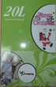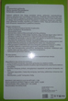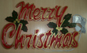
 | Κατηγορία: Φωτιστικά  Προϊόν: Λαμπτήρας φθορισμού  Εμπορική επωνυμία: Rex Light  Τύπος/Αριθμός μοντέλου: REX-ZRL 236  Χώρα προέλευσης: Κίνα  Κοινοποιούσα χώρα: Ουγγαρία  Κίνδυνος: Φωτιά |  |  |  | 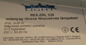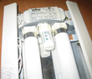
 | Κατηγορία: Φωτιστικά  Προϊόν: Χριστουγεννιάτικο φωτιστικό τύπου αλυσίδας  Τύπος/Αριθμός μοντέλου: WT-2F30/1.5-1~20-a2 (στο προϊόν)  WT-2K 30/1.5-1~80-a2 (στη συσκευασία)  Batch number/Barcode: 6 822120 123032  Χώρα προέλευσης: Κίνα  Κοινοποιούσα χώρα: Ουγγαρία  Κίνδυνος: Ηλεκτροπληξία |  |  |  | 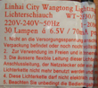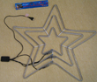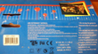
 | Κατηγορία: Ηλεκτρικές συσκευές  Προϊόν: Φορτιστής  Εμπορική επωνυμία: Liondo  Τύπος/Αριθμός μοντέλου: 3P3188A  Χώρα προέλευσης: Κίνα  Κοινοποιούσα χώρα: Ηνωμένο Βασίλειο  Κίνδυνος: Ηλεκτροπληξία | 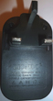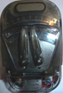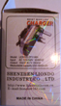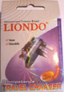
 | Κατηγορία: Φωτιστικά  Προϊόν: Επαναφορτιζόμενος φακός (φανάρι) LED  Εμπορική επωνυμία: Jiage  Τύπος/Αριθμός μοντέλου: YD-888  Χώρα προέλευσης: Κίνα  Κοινοποιούσα χώρα: Ουγγαρία  Κίνδυνος: Ηλεκτροπληξία και φωτιά |  |  | 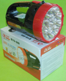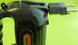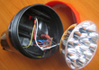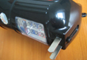
 | Κατηγορία: Φωτιστικά  Προϊόν: Χριστουγεννιάτικο φωτιστικό τύπου αλυσίδας  Τύπος/Αριθμός μοντέλου: RIF:8993642  Batch number/Barcode: 8 536235 836425  Χώρα προέλευσης: Κίνα  Κοινοποιούσα χώρα: Ουγγαρία  Κίνδυνος: Εγκαύματα και ηλεκτροπληξία  Χαρακτηριστικά: 100 λαμπιόνια |  |  | 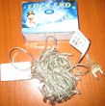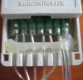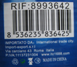
Προτρέπονται οι καταναλωτές που έχουν στην κατοχή τους τα πιο πάνω προϊόντα να μην τα χρησιμοποιούν.

Όποιος χρειάζεται πληροφορίες ή διευκρινίσεις για τα δικαιώματα του καταναλωτή, που αφορούν στα συγκεκριμένα προϊόντα, μπορεί να επικοινωνεί με την Υπηρεσία Ανταγωνισμού και Προστασίας Καταναλωτή στο τηλέφωνο 1429 (γραμμή καταναλωτή).

Παρακαλείται επίσης οποιοσδήποτε γνωρίζει σημείο πώλησης τέτοιας συσκευής ή χρειάζεται επιπρόσθετες πληροφορίες ή διευκρινίσεις να επικοινωνεί με το Τμήμα Ηλεκτρομηχανολογικών Υπηρεσιών στα τηλέφωνα 22800523 και 22800522 ή στην ηλεκτρονική διεύθυνση: director@ems.mcw.gov.cy ή στο τηλεομοιότυπο 22348202.

